Diocesi di Melfi – Rapolla - Venosa
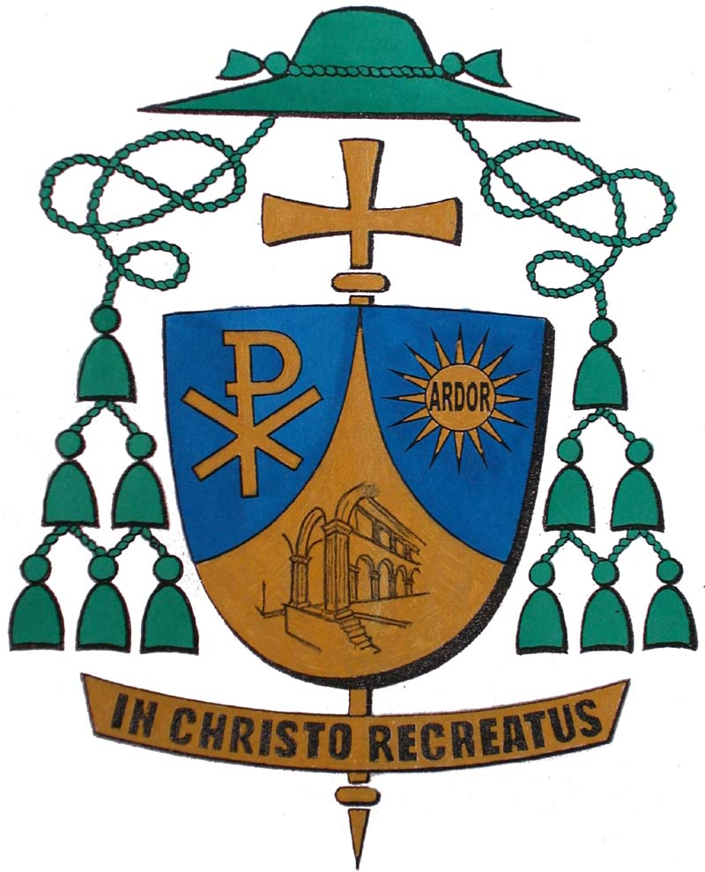

MESSSAGGIO DEL VESCOVO P. GIANFRANCO TODISCO ALLA CITTA’ DI MELFI
IN OCCASIONE DELLA FESTA DI SANT’ALESSANDRO,PATRONO DELLA CITTA’ E DELLA DIOCESI
Melfi, 9 febbraio 2015

Cari fratelli e sorelle,

come è consuetudine, in occasione della festa del nostro Santo Patrono Sant’Alessandro, il Vescovo rivolge un messaggio a tutta la cittadinanza.

La festa, lo sappiamo bene, non è solo una sosta dal lavoro o dallo studio, ma un importante momento per tenere viva la memoria del nostro passato, senza la quale il futuro perde di slancio e di significato.

Sant’Alessandro, martire dei primi secoli della Chiesa, ha sacrificato la sua vita per non tradire la sua adesione di vita a Gesù, morto anch’egli martire innocente, ma poi risorto e vivo in mezzo a suoi discepoli, che lo rendono visibile attraverso la testimonianza di vita e la partecipazione alla vita della Chiesa.

C’è in ogni persona il desiderio di una vita piena, un anelito insopprimibile alla fraternità, che sospinge verso la comunione con gli altri, nei quali troviamo non nemici o concorrenti, ma fratelli da accogliere ed abbracciare.

E’ così che l’uomo scopre che il pianeta è di tutta l’umanità e per tutta l’umanità, e che, essendo tutti fratelli e sorelle, non possiamo disinteressarci del bene degli altri.

E’ fondamentale per lo sviluppo della società che siano riconosciute e rispettate la dignità, la libertà e l’autonomia di ogni persona. Come ci ha ricordato Papa Francesco nel Messaggio per la Giornata della Pace di quest’anno, “Purtroppo, la sempre diffusa piaga dello sfruttamento dell’uomo da parte dell’uomo ferisce gravemente la vita di comunione e la vocazione a tessere relazioni interpersonali improntate a rispetto, giustizia e carità. Dobbiamo considerare tutti gli uomini non più schiavi, ma fratelli”.

I cristiani sanno che la missione dell’annuncio della Buona Novella di Gesù Cristo possiede una destinazione universale. Il suo mandato della carità abbraccia tutte le persone, tutti gli ambienti della convivenza e tutti i popoli. “Nulla di quanto è umano può risultargli estraneo” (Evangelii Gaudium 181).

Quest’ultima affermazione di Papa Francesco nell’Esortazione “Il Vangelo della gioia” - “nulla di quanto è umano può risultarci estraneo” - è la molla che deve spingere ogni persona a prendersi cura del fratello che si trova in difficoltà. Ignorarlo, significa avere un cuore indurito e mortificare quanto di più nobile ci sia nella vita di ogni persona, dal concepimento fino al suo naturale tramonto.

Non si può restare indifferenti di fronte alle sofferenze, le difficoltà, i drammi di tanta gente che non può essere abbandonata a se stessa. Tutti dobbiamo sentirci coinvolti nel dare il nostro contributo, mettendoci in gioco e sporcandoci, se necessario, anche le mani, partendo dal poco che abbiamo e/o dal poco che siamo.

L’ha ricordato a tutti gli italiani anche il neo eletto Presidente della Repubblica Sergio Mattarella nel suo discorso d’insediamento il 3 febbraio scorso:

“L’impegno di tutti deve essere rivolto a superare le difficoltà degli italiani e a realizzare le loro speranze.”

I volontari della Caritas diocesana conoscono molto bene i volti preoccupati degli anziani soli e in difficoltà, il volto triste e a volte disperato dei genitori che non sanno come arrivare a fine mese, il volto di giovani immigrati che sono scappati dalla loro terra in guerra e, tra mille vicissitudini, sono approdati sulle coste del nostro Paese in cerca di un futuro migliore per sé e per i familiari rimasti a casa.

Senza la generosa e, in non pochi casi, eroica collaborazione dei nostri volontari, non avremmo potuto far giungere a tanti fratelli e sorelle il segno della solidarietà dell’intera comunità diocesana.

Se proviamo a domandarci qual è la causa delle tante forme di povertà che ogni giorno sono sotto i nostri occhi, la risposta non dovrebbe essere difficile.

Il cuore dell’uomo si è ammalato. Quando il peccato corrompe il cuore dell’uomo e lo allontana dal suo Creatore e dai suoi simili, questi ultimi non sono più percepiti come esseri di pari dignità, come fratelli e sorelle in umanità, ma vengono visti come oggetti.

E’ preoccupante il numero dei casi di corruzione che ogni giorno viene alla luce nel nostro Paese e nella nostra Regione. Non possiamo restare indifferenti di fronte al dilagare di un fenomeno che contagia soprattutto i giovani, attratti dal miraggio di facili guadagni.

«Questo succede quando al centro di un sistema economico c’è il dio denaro e non l’uomo, la persona umana. (Discorso Papa Francesco ai partecipanti all’Incontro mondiale dei Movimenti popolari, 28 ottobre 2014: L’Osservatore Romano, 29 ottobre 2014, p. 7).

E noi, cosa possiamo fare?

Nel messaggio dell’altro ieri agli organizzatori di Expo 2015, riprendendo una citazione dell’Esortazione “Il Vangelo della Gioia”, Papa Francesco ha ricordato che "La politica, tanto denigrata, è una vocazione altissima, è una delle forme più preziose della carità perché cerca il bene comune. Dobbiamo convincerci che la carità - ha ribadito il Papa - è il principio di rapporti amicali, familiari, di piccolo gruppo, ma anche dei rapporti sociali, economici, politici" (E. G. 205).

Da dove, dunque, deve partire una sana politica economica? Su cosa s’impegna un politico autentico? Quali i pilastri di chi è chiamato ad amministrare la cosa pubblica? La risposta è precisa: la dignità della persona umana e il bene comune.

E’ triste costatare che una regione come la nostra, anche se piccola, ricca di tante risorse umane e naturali, s’impoverisce sempre di più, al punto che la disoccupazione giovanile è giunta al 60%, a differenza della media nazionale assestata intorno al 43%.

L’annuncio della Fiat di assumere 1500 giovani entro il mese di marzo p.v. è stato senza dubbio una buona notizia, e sarà una boccata d’ossigeno per l’economia della nostra città e della regione Basilicata. Auguriamoci che sia l’inizio di un futuro pieno di speranza per tutti, ma in modo particolare per i giovani che non sono più obbligati ad emigrare in cerca di lavoro.

Il problema vero non è la mancanza di risorse economiche ma la volontà di mettere al centro il bene comune, che è il bene di tutti, anche delle fasce più deboli e fragili.

A tutti gli amministratori della nostra città, ai dirigenti e operatori scolastici, ai responsabili di attività culturali, sindacali, economiche e sociali, chiedo uno slancio d’orgoglio, e mostrare, con la loro testimonianza coerente di vita, la ricchezza di valori di cui le giovani generazioni fanno fatica a riconoscerli nei comportamenti degli adulti: l’onestà, la laboriosità, la sobrietà, la solidarietà, il rispetto della persona, la preziosità del dono della fede, vissuta con semplicità e coerenza, l’attenzione ai poveri, ai malati, agli anziani, alla famiglia, che è il pilastro della società, perché è l’ambiente privilegiato dell’incontro nella gratuità dell’amore.

E’ l’esempio di chi occupa un posto di responsabilità che trascina e incide nella vita dei cittadini molto di più di tante parole.

Sappiamo tutti che oggi la stabilità della famiglia è minacciata. Da struttura reale, composta da padre, madre e figli, la si vuole trasformare in scelta personale, vale a dire in ciò che a me piace, come voglio, quando voglio e con chi mi piace.

Papa Francesco ci ricorda spesso che: “La famiglia più bella, protagonista e non problema, è quella che sa comunicare, partendo dalla testimonianza, la bellezza e la ricchezza del rapporto tra uomo e donna, e di quello tra genitori e figli”.

Cari amici, la festa di Sant’Alessandro faccia riscoprire in ognuno di noi la bellezza e la forza della testimonianza cristiana vissuta con gioia, coerenza e coraggio, anche se ciò comporta sacrificio e rinuncia a benefici, privilegi o prestigio personale.

Mai come in questo momento abbiamo bisogno di leaders che, con il loro comportamento esemplare, sappiano riavvicinare i cittadini alle istituzioni e sentirle come il prolungamento della famiglia.

Sant’Alessandro ci accompagni col suo patrocinio e non ci faccia mai mancare il coraggio di essere ogni giorno coerenti con i principi della fede che liberamente abbiamo abbracciato.

Grazie.

